

**“Corporación educacional Gloria Méndez Briones”**

**“Educando con amor para formar grandes personas”**

**ASIGNATURA: Interacción y Comprensión del Entorno/Pensamiento Matemático**

**NIVEL: Pre –KINDER**

**PROFESOR/A: Maribel Sáez – Natalia Gajardo.**

**ACTIVIDAD N°31:** Suma de elementos concretos hasta 5.

**Objetivo de la actividad:** Emplear los números para sumar cantidades hasta 5.

**Materiales:**

* Lápiz
* Objetos del hogar.
* Tarjeta de números.

**Instrucciones:**

1. 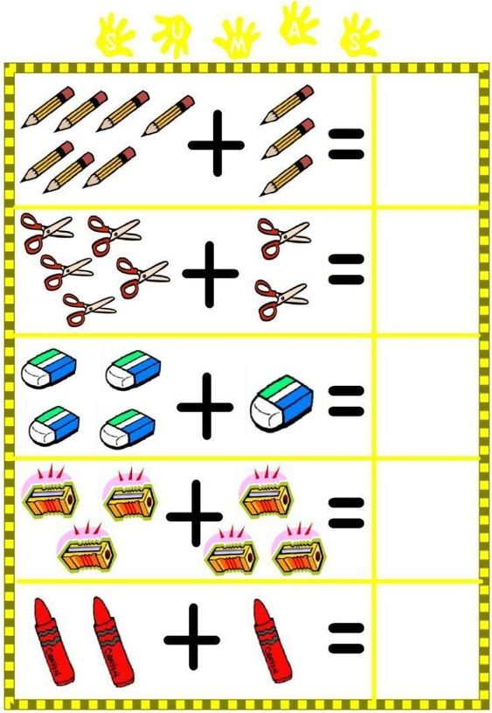Invite al estudiante a recordar los números del 1 al 5.
2. Muestre al estudiante tarjetas con los números del 1 al 5.
3. Busque objetos del hogar para poder sumar por ejemplo: 1 cuchara + 1 cuchara: 2 cucharas.
4. Desafié al estudiante a resolver sumas simples con elementos concretos.
5. Para finalizar recuerde los números al estudiante.

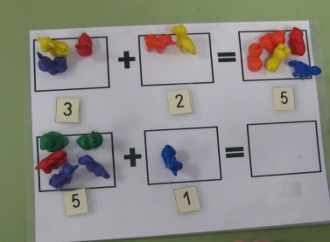 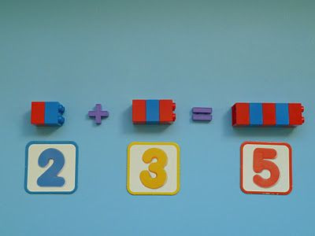

|  |
| --- |
| **IMPORTANTE:**  **Recordar que el estudiante debe realizar su actividad siempre supervisado por un adulto**  **Para dudas y consultas se solicita escribir a :**  [**Maribel.saez@cegmb.cl**](mailto:Maribel.saez@cegmb.cl)  [**Natalia.Gajardo@cegmb.cl**](mailto:Natalia.Gajardo@cegmb.cl) |